Задание для 7в по алгебре
1)Выполнить работу в тетради

Задания для 9г и 9д по алгебре
1)решить в тетради варианты ГИА

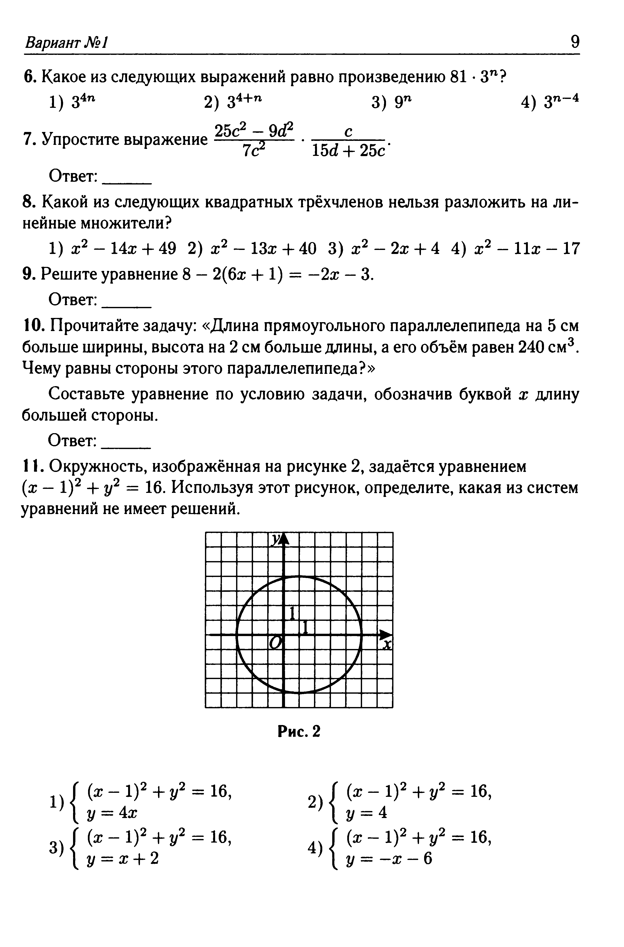
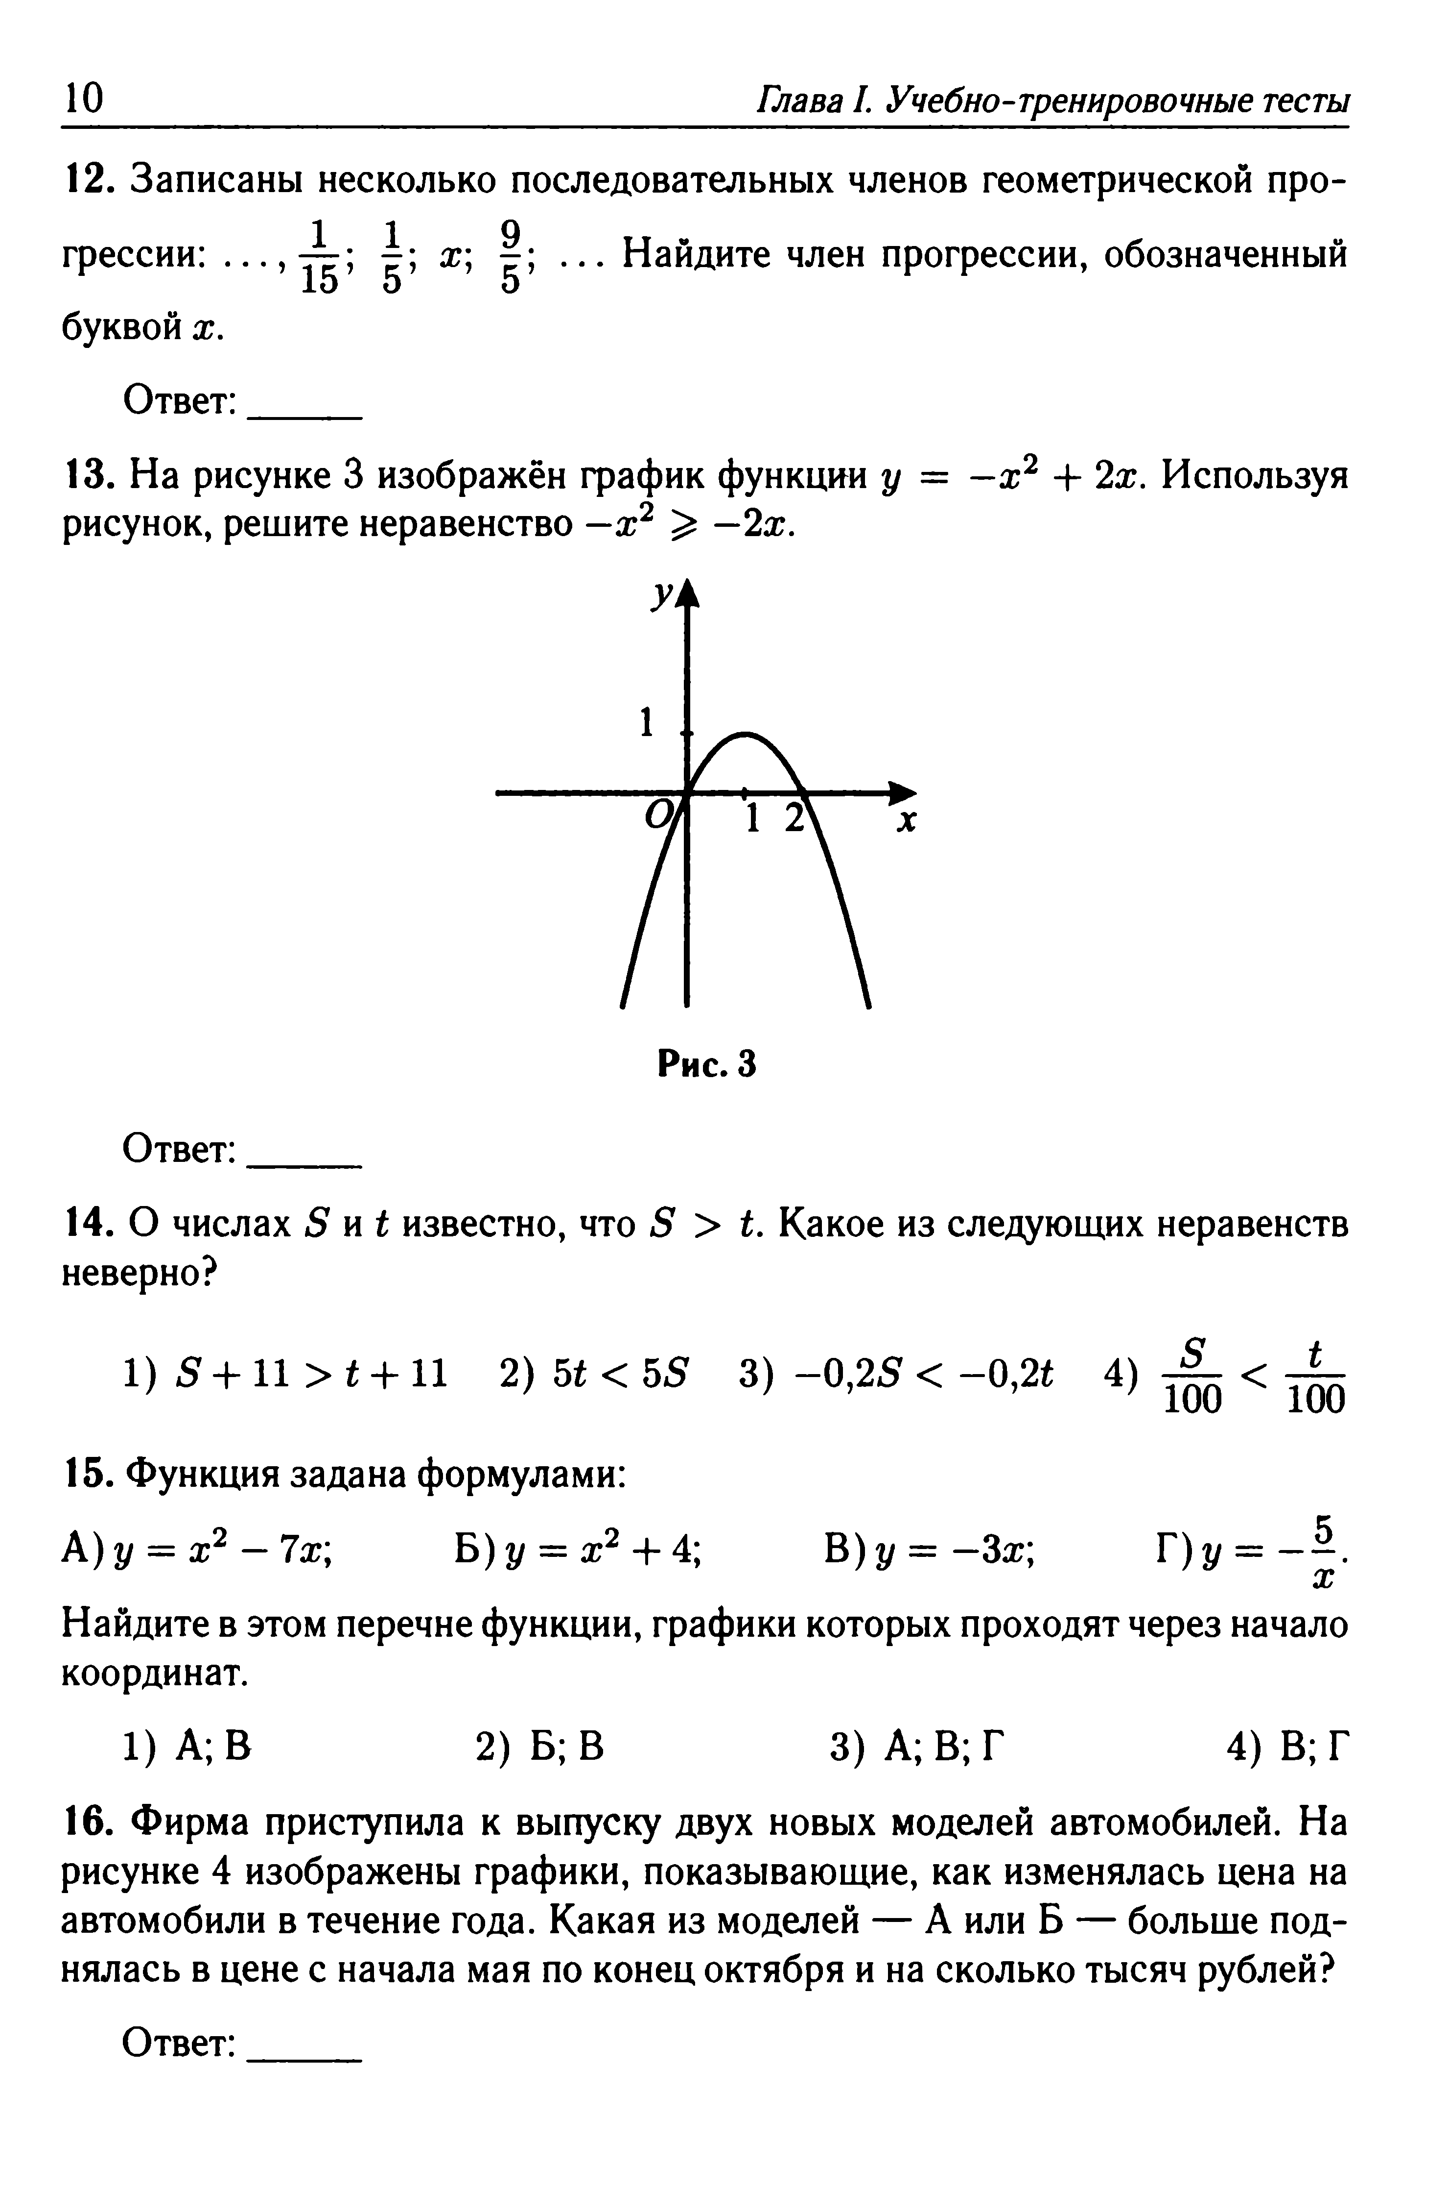

Задание для 5А класса
1)Выполнять в тетради

Тест № 6
Действия с обыкновенными дробями.
Вариант 1.
- Какая запись правильная, если из дроби $\frac{a}{c}$ вычесть дробь $\frac{b}{c}$?
а) $\frac{a}{c}$+$\frac{b}{c}$= $\frac{a+b}{c}$; в) $\frac{a}{c}$-$\frac{b}{c}$=$\frac{a−b}{c}$;
б) $\frac{a}{c}$-$\frac{b}{c}$=$\frac{a−b}{c−c}$; г) свой ответ.
- Сумма чисел $\frac{3}{7}$ и $\frac{2}{7}$ равна:
а) $\frac{1}{7}$; б) $\frac{5}{7}$; в)$\frac{5}{\text{14}}$; г) свой ответ.
- Разность чисел $\frac{9}{\text{11}}$ и $\frac{5}{\text{11}}$ равна:
а) $\frac{4}{\text{11}}$; б) $\frac{4}{\text{22}}$; в)$\frac{\text{14}}{\text{11}}$; г) свой ответ.
- Значение выражения $\frac{\text{16}}{\text{27}}$+$\frac{7}{\text{27}}$ равно:
а) $\frac{\text{23}}{\text{54}}$; б) $\frac{\text{23}}{\text{27}}$; в)$\frac{9}{\text{27}}$; г) свой ответ.
- Значение выражения $\frac{\text{11}}{\text{15}}$ - $\frac{4}{\text{15}}$ равно:
а) $\frac{7}{\text{15}}$; б) $\frac{\text{15}}{\text{15}}$; в)$\frac{7}{\text{30}}$; г) свой ответ.
6. Корень уравнения х -$\frac{\text{16}}{\text{25}}$ =$\frac{3}{\text{25}}$равен:
а) $\frac{\text{13}}{\text{25}}$; б) $\frac{\text{19}}{\text{50}}$; в)$\frac{\text{19}}{\text{25}}$; г) свой ответ.
7. Укажите целую часть в смешанном числе $3\frac{7}{9}$.
а) 3; б) $3\frac{7}{9}$; в) 7; г) свой ответ.
8. Укажите дробную часть в смешанном числе $5\frac{\text{12}}{\text{17}}$.
а) 12; б) 5; в) $\frac{\text{12}}{\text{17}}$; г) свой ответ.
9. Сколько натуральных чисел заключено между числами $\text{12}\frac{1}{7}$ и $\text{21}\frac{6}{7}$?
а) $9\frac{5}{7}$; б) 10; в) 9; г) свой ответ.
10. Число 5 можно представить в виде дроби со знаменателем 20 так:
а) $\frac{5}{\text{20}}$; б)$\frac{\text{20}}{5}$; в) $\frac{\text{100}}{\text{20}}$; г) свой ответ.
11. Частное чисел 7 и 5 записывается в виде смешанного числа так:
а) $1\frac{2}{5}$; б)$\frac{7}{5}$; в) $7\frac{2}{5}$; г) свой ответ.
12. Представьте $3\frac{2}{7}$ в виде неправильной дроби:
а) $\frac{7}{\text{23}}$; б)$\frac{\text{21}}{7}$; в) $\frac{\text{23}}{7}$; г) свой ответ.
13. Представьте $\frac{\text{31}}{8}$ в виде смешанного числа:
а) $4\frac{1}{8}$; б)$3\frac{1}{8}$; в) $3\frac{7}{8}$; г) свой ответ.
14. Значение выражения $4\frac{5}{\text{12}}$+$2\frac{2}{\text{12}}$ равно:
а) $6\frac{7}{\text{12}}$; б); в) ; г) свой ответ.
15. Из $7\frac{5}{9}$т картофеля магазин продал $3\frac{1}{9}$т. Сколько тонн картофеля осталось в магазине?
а) $4\frac{4}{9}$; б)$\text{10}\frac{6}{9}$; в)$\text{10}\frac{6}{\text{18}}$; г) свой ответ.
16. Разность чисел 1 и $\frac{3}{7}$ равна:
а) $\frac{7}{3}$; б)$1\frac{3}{7}$; в)$\frac{4}{7}$; г) свой ответ.
17. Число $2\frac{7}{\text{100}}$ записывается в виде десятичной дроби так:
а) 2,7; б) 2,07; в) 0,271; г) свой ответ.
18. Найдите х, если $\frac{5х}{\text{11}}$+$\frac{х+4}{\text{11}}$=$4\frac{8}{\text{11}}$.
а) 52; б) 2; в) 8; г) свой ответ.

